EUROSTOXX 50
Week
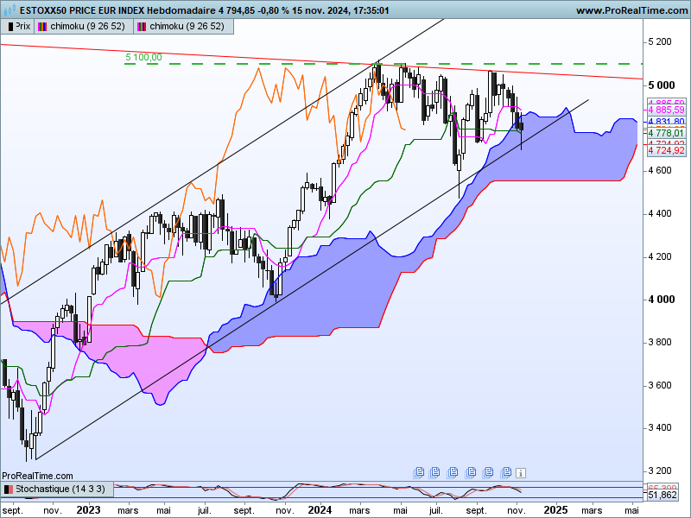

Le marché est toujours coincé sous sa zone de résistance comprise entre 5100 et 5121.
Sous cette résistance, une oblique décroissante coiffe les prix mais face à cet élément négatif, nous avons un indice qui s’est maintenu au sein de son canal haussier.
Le plat de KS devrait glisser légèrement tout en prolongeant son horizontalité. Il se situera cette semaine sur 4777. L’indice pourra alors s’en servir comme support.
Le plat de nuage de 4557 sera l’objectif du marché en cas de cassure de la KS.
Même si la dernière chandelle est de type doji, le noir reste la couleur dominante de ces dernières semaines. Difficile d’imaginer une cassure de la résistance de 5121 dans cet environnement.

DAY
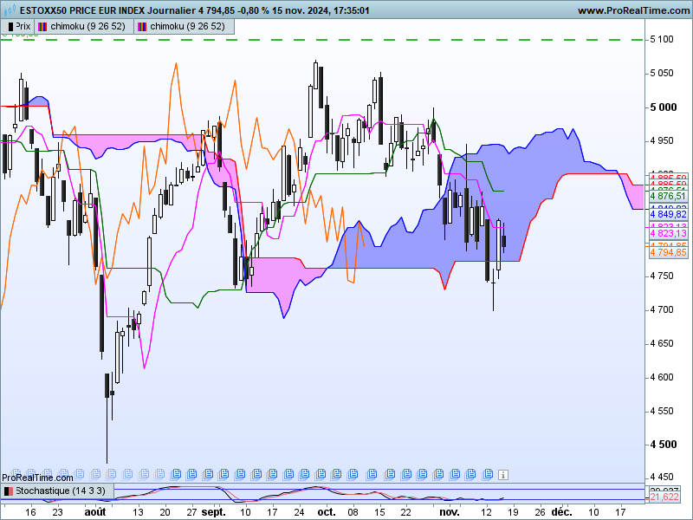

Si le moyen terme laisse peu de place à une cassure de la résistance de 5121, plusieurs observations sur le court terme donnent une possibilité à l’indice de s’orienter à la hausse.
Le plat de SSB a plus ou moins servi de support. Ce plat de 4772 a été enfoncé temporairement et ce signal a dû en piéger plus d’un. Pour autant le doji qui a suivi cette cassure et le chandelier blanc du troisième jour donne une étoile du matin qui se classe dans les figures de retournement de mouvement.
Cette structure pourra ramener les cours dans un premier temps sur le dernier sommet de 5000 si l’indice parvient à se maintenir au-dessus de 4700.

CONCLUSION : Pas de retour de la dynamique haussière sous la résistance de 5100-5121.
L’étoile du matin permettra d’envisager une hausse de prix de court terme tant que le marché se maintiendra au-dessus de 4700.

ATTAL JEAN-LUC

TS (mauve) = plus haut + plus bas sur les 9 dernières périodes
2

KS (vert) = plus haut + plus bas sur les 26 dernières périodes
2
LS (orange) = clôture décalée de 26 périodes en arrière

SSA (bordure du nuage) = TS + KS projetée 26 périodes en avant
2

SSB (bordure opposée du nuage) = plus haut + plus bas sur les 52 dernières
2

périodes, projetées 26 périodes en avant

Unités de temps :

W: weekly

D: daily

H4: base 4 heures

H1 : base horaire

30M : base 30 minutes

